ΔΗΜΟΚΡΙΤΕΙΟ ΠΑΝΕΠΙΣΤΗΜΙΟ ΘΡΑΚΗΣ
ΤΜΗΜΑ ΠΟΛΙΤΙΚΩΝ ΜΗΧΑΝΙΚΩΝ
ΜΑΘΗΜΑ: ΔΙΑΧΕΙΡΙΣΗ ΥΔΑΤΙΚΩΝ ΠΟΡΩΝ
ΔΙΔΑΣΚΟΝΤΕΣ: Καθηγήτρια Ι. Κάγκαλου, Αν. Καθηγητής Χρ. Ακράτος, Επ. Καθηγητής Μ. Σπηλιώτης
Ακ. Έτος 2022-2023 ΤΕΣΤ Διάρκεια συνολικής εξέτασης:
Εξεταστής: Μ. Σπηλιώτης (Μέγιστο σύνολο: τεστ)
Συνοπτικές λύσεις
ΘΕΜΑ 1
Ο Ελληνικός χώρος:
⃝ χαρακτηρίζεται από γενική έλλειψη νερού
⃝ έχει τα προβλήματα που αναμένονται σε μία νησιωτική περιοχή
⃝ στηρίζεται αποκλειστικά στην εκμετάλλευση υπογείων νερών
⃝ υπάρχει σημαντικό υδατικό δυναμικό αλλά υπάρχει κακή κατανομή στο χώρο και το χρόνο (π.χ. Δυτική Ελλάδα σημαντικές βροχοπτώσεις, ανατολική Ελλάδα σημαντικά αστικά κέντρα και αγροτικές καταναλώσεις).

Η ΔΥΠ:
⃝ εστιάζει στην αντιμετώπιση της ξηρασίας
⃝ στην παροχή νερού στους χρήστες
⃝ στη δημιουργία σταθμών επεξεργασίας υγρών αποβλήτων
⃝ στην αρμονική σχέση μεταξύ κέντρων κατανάλωσης, διαθεσιμότητας νερού και περιβάλλοντος τώρα και στο μέλλον με στόχο τη βιώσιμη ανάπτυξη.

Η χωρική ενότητα για τη μελέτη της μετατροπής της βροχόπτωσης σε απορροή είναι:
⃝ το υδατικό διαμέρισμα
⃝ η λεκάνη απορροής
⃝ το δημοτικό διαμέρισμα

Η ξηρασία:
⃝ είναι μία μόνιμη κατάσταση σπανιότητάς νερού
⃝ οφείλεται στην ποιοτική υποβάθμιση των νερών
⃝ αφορά μόνο περιοχές στο ξηρό κλίμα
⃝ όταν η ποσότητα νερού είναι κάτω των κανονικών συνθηκών για μία σημαντική έκταση και χρονική περίοδο.

ΘΕΜΑ 2
Σε μία λεκάνη απορροής, αξιοποιείται το 10% του ετήσιου επιφανειακού υδατικού δυναμικού ωστόσο υπάρχει έλλειμα νερού (δεν καλύπτεται η ζήτηση). Ποιο είναι το αίτιο της λειψυδρίας, τι θα προτείνατε?

Aπ. Είναι προφανές ότι υπάρχει περιθώριο για αξιοποίηση του υδατικού δυναμικού. Το αίτιο της λειψυδρίας είναι οικονομικό.

Π.χ. για ποσότητες χρήσεις νερού για άρδευση, αστική, βιομηχανική >75% *ΜΑR υπάρχει λειψυδρία από φυσικά αίτια
Π.χ. για ποσότητες χρήσεις νερού για άρδευση, αστική, βιομηχανική >60% *ΜΑR , οι περιοχές προσεγγίζουν τη λειψυδρία
Αν χρησιμοποιείται λιγότερο από 25% (για άλλους 30%) * ΜΑR το αίτιο αν υπάρχει έλλειψη της ζήτησης είναι οικονομικό (Ψιλοβίκος, 2021)

ΘΕΜΑ 3
Να προτείνεται ένα σύνολο εναλλακτικών σε ένα νησί με λειψυδρία.
Απ.
Γκρίζα υποδομή
  - Μεγάλο φράγμα σε θέση Α
  - Μικρό φράγμα σε θέση Α
  - Λιμνοδεξαμενή
  - Ήπια εκμετάλλευση υπογείου ορίζοντα στη θέση Β
  - Εκμετάλλευση υπογείου ορίζοντα στη θέση Β (γκρίζα υποδομή)

Πράσινη υποδομή
- Επαναχρησιμοποίηση υγρών αποβλήτων από καθαρισμό με φυσικά συστήματα
- Αξιοποίηση πλημμυρικων νερών

Μη συμβατικοί ΥΠ
  - Αφαλάτωση (πιο γενικά, μη συμβατικοί υδατικοί πόροι)
  - Μεταφορά με πλοίο (σχόλιο με βάση την εμπειρία, δεν ενδείκνυται)(πιο γενικά μεταφορά νερού από άλλο υδατικό σύστημα)

ΜONITORING

Μέτρα-συμφωνίες –κανονιστικές διατάξεις
  - Ήπιος περιορισμός της αρδευτικής ζήτησης νερού
  - Δραστικός περιορισμός της αρδευτικής ζήτησης νερού
  - Ήπιος περιορισμός της αστικής ζήτησης νερού
  - Πολιτική ποινών για υπεραντλήσεις ή ρύπανση νερού

  - Εκσυγχρονισμός δικτύων
  - Χρήση αυτοματισμών στην άρδευση

ΘΕΜΑ 4
Δίνονται η παραγωγή νερού και οι τιμολογούμενες ετήσιες ποσότητες.
 | ΠΑΡΑΓΟΜΕΝΟ | ΤΙΜΟΛΟΓΟΥΜΕΝΟ
Ε Τ Ο Σ | ΝΕΡΟ (ΠΝ) | ΝΕΡΟ (ΤΝ)
 | (ποσότητα - m³) | (ποσότητα - m³) | (ποσοστό)
2011 | 14.022.099 | 8.388.956 | 60%
2012 | 15.084.111 | 8.496.293 | 56%
2013 | 14.929.111 | 7.198.749 | 48%
2014 | 15.239.518 | 7.486.739 | 49%
2015 | 15.968.252 | 7.682.209 | 48%
2016 | 15.451.454 | 7.226.649 | 47%
2017 | 16.350.270 | 7.019.253 | 43%
2018 | 15.907.255 | 7.015.413 | 44%
2019 | 15.738.734 | 7.092.014 | 45%

Τι συμπέρασμα βγάζετε? Ποιες είναι οι συνιστώσες του μη τιμολογούμενου νερού? Με ποια μεθοδολογία (ίες) θα μπορούσατε να ελέγξετε την κατανομή του μη τιμολογούμενου νερού?

Απ. Είναι προφανές ότι υπάρχουν σημαντικές ποσότητες μη τιμολογούμενου νερού. Κρίσιμο σημείο είναι η εκτίμηση των απωλειών λόγω θραύσεων δλδ τι ποσοστό από το μη τιμολογούμενο νερό οφείλεται σε πραγματικές απώλειες. Τούτο μπορεί να γίνει με βάση τη νυκτερινή κατανάλωση:
Πραγματικές Απώλειες =
Εισερχόμενο Νερό- Εξουσιοδοτημένη Κατανάλωση (οικιακή και εμπορική βιβλιογραφικά) – Φαινόμενες Απώλειες (βιβλιογραφικά)

Εμπορική κατανάλωση=
Αριθμός εμπορικών καταναλωτών * Τυπική νυχτερινή χρήση
όπου τυπική νυχτερινή χρήση για τους οικιακούς καταναλωτές θεωρείται κατανάλωση μεταξύ 8-10 L/h ανά εμπορικό καταναλωτή
κατά μέσο όρο
Οικιακή κατανάλωση=
αριθμός οικιστικών μονάδων + τυπική νυχτερινή χρήση
όπου τυπική νυχτερινή χρήση για τους οικιακούς καταναλωτές θεωρείται κατανάλωση 1 από 1.8 έως 3.0 L/h ανά οικία

ΘΕΜΑ 5
Έστω μία περιοχή σε ένα νησιωτικό χώρο (Ελλάδα, Αιγαίο).
- Αν για μία υπολεκάνη απορροής που αντιστοιχεί σε ένα φράγμα έχει εκτιμηθεί μέση ετήσια απορροή (ΜΑR) ίση με 2,600,000 m³ μπορεί αυτό το ποσό να δοθεί στους χρήστες νερού μετά από κατάλληλο έργο ταμίευσης και τι χωρητικότητας? Να προτείνεται μία αδρομερής λύση (πρώτη εκτίμηση).
Απ. όχι.
- Συνήθως, για τα Ελληνικά δεδομένα, η μέγιστη απολήψιμη ποσότητα (D) είναι 50-70 % της μέσης ετήσιας απορροής (MAR)
- π.χ. για διπλάσιο όγκο ταμιευτήρα (SΜΑΧ = 5,200,000) από τη μέση απορροή (ΜΑR) μπορεί να προκύψει 70% απόληψη (D) (1,820,000) της μέσης απορροής (ΜΑR) (Ναμπάντης και Τσακίρης, 2008)! Θα πρότεινα τη λύση με 60%
- Η κατασκευή ενός ταμιευτήρα που δεν θα αφήνει σταγόνα να υπερχειλίσει είναι οικονομικά και τεχνικά άτοπη και περιβαλλοντικά μη αποδεκτή
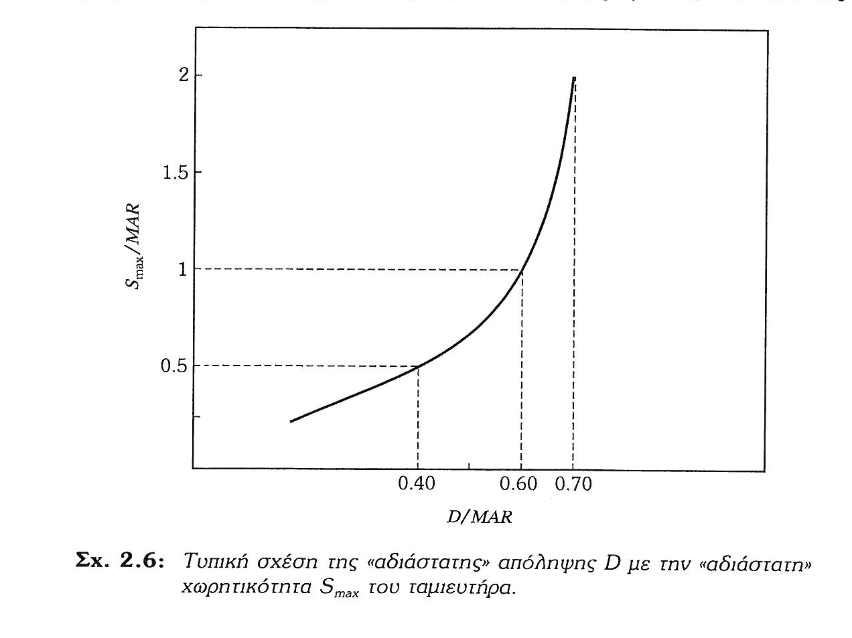

ΘΕΜΑ 6ο
Nα γίνει συνοπτική περιγραφή και κατάταξη του μοντέλου μετασχηματισμού της βροχής σε απορροή που αναλύθηκε στην τάξη (Giakoumakis et ak., 1991)

Βλπ. Διαφάνειες.
Μοντέλο αδρομερές, συνεχούς χρόνου, εννοιολογικό, ντετερμινιστικό. Περιγραφή βλπ. Διαφάνειες.

ΘΕΜΑ 7ο
Πως θα μπορούσε να εμπλακούν οι χρήστες νερού στη λήψη απόφασης?
Απ. Ενημέρωση, διαβούλευση, ερωτηματολόγια και γενικότερα συμμετοχή στις αποφάσεις

ΘΕΜΑ 8ο
Πως θα μπορούσατε να λάβετε υπόψη σας το σύμπλοκο NEXUS (νερό-διατροφή – ενέργεια) στη λήψη απόφασης?
Απ. Με την υιοθέτηση κριτηρίων, όπως το ετήσιο κόστος ενέργειας. Την κάλυψη των διατροφικών αναγκών κ.ά
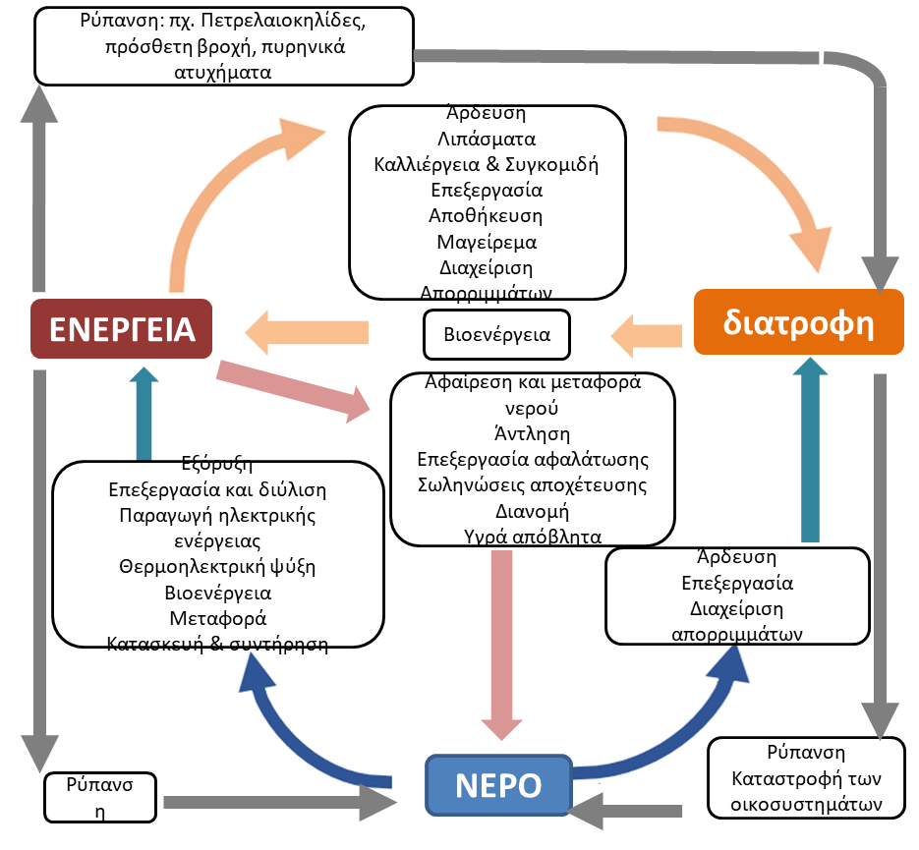

ΘΕΜΑ 9ο
Η παραγωγικότητα νερού στην αρδευόμενη γεωργία
⃝ ταυτίζεται με το καθαρό κέρδος
⃝ ταυτίζεται με τις ποσότητες χρησιμοποιημένου νερού
⃝ είναι το καθαρό κέρδος ανά κυβικό σε ετήσια βάση

Η πράσινη υποδομή:
⃝ είναι έργα αποθήκευσης υδατικών πόρων
⃝ Συνήθη χωμάτινα φράγματα
⃝ κατασκευές από ΩΣ
⃝ Η ΠΥ είναι ένα δοκιμασμένο με επιτυχία εργαλείο για την παροχή οικολογικών, οικονομικών και κοινωνικών οφελών μέσω φυσικών λύσεων (φυσικές διαδικασίες).

ΘΕΜΑ 10ο
Το γραμμοσκιασμένο τμήμα ποταμού είναι ΙΤΥΣ? Τι πρόβλεψη θα πρέπει να υπάρχει κατάντη του ταμιευτήρα?
Απ. Το γραμμοσκιασμένο υδάτινο σώμα είναι ΙΤΥΣ γιατί προηγείται ταμιευτήρας. Επιπλέον θα πρέπει να γίνει πρόβλεψη για την οικολογική παροχή καταντη του ταμιευτήρα.

